重庆城市管理职业学院

校级询价通知书

项目编号：CSWU2025A-00403

项目名称：重庆城市管理职业学院智能辅具制作实训设备（第三次）

采购人：重庆城市管理职业学院

二〇二五年六月

目 录
第一篇 询价采购邀请书 - 3 -
一、询价内容 - 3 -
二、资金来源 - 3 -
三、供应商资格条件 - 3 -
四、询价有关说明 - 3 -
五、保证金 - 3 -
六、其它有关规定 - 4 -
七、联系方式 - 4 -
第二篇 询价项目技术（质量）需求 - 5 -
一、项目一览表 - 5 -
二、项目技术需求 - 5 -
第三篇 询价项目服务需求 - 8 -
第四篇 采购程序、评定成交的标准、无效报价及采购终止 - 11 -
一、采购程序 - 11 -
二、评定成交的标准 - 12 -
三、无效报价 - 12 -
四、采购终止 - 13 -
第五篇 供应商须知 - 14 -
一、询价费用 - 14 -
二、询价通知书 - 14 -
三、报价要求 - 14 -
四、成交供应商的确定和变更 - 15 -
五、成交通知 - 15 -
六、关于质疑 - 15 -
七、签订合同 - 16 -
八、项目验收 - 16 -
第六篇 合同草案条款附页：合同格式 - 18 -
第七篇 响应文件格式要求 - 20 -
封面 - 21 -
一、经济部分 - 22 -
二、技术（质量）部分 - 24 -
一、项目一览表 - 24 -
三、服务部分 - 29 -
四、资格条件及其他 - 34 -
五、其他资料 - 38 -

第一篇 询价采购邀请书
重庆城市管理职业学院（以下简称采购人）对重庆城市管理职业学院智能辅具制作实训设备项目进行第三次询价采购。欢迎有资格的供应商前来参加报价。

一、询价内容
名称 | 最高限价  （万元） | 保证金  （万元） | 成交供应商数量（名）
重庆城市管理职业学院智能辅具制作实训设备（第三次） | 16.9 | 0.33 | 1

二、资金来源
财政预算资金，采购预算16.9万元。

三、供应商资格条件
（一）满足《中华人民共和国政府采购法》第二十二条规定；
（二）本项目的特定资格要求：无。

四、询价有关说明
（一）凡有意参加报价的供应商，请在“行采家”（www.gec123.com）网上进行注册，登记加入“采购供应商库”。
（二）凡有意参加报价的供应商，请在“行采家”（www.gec123.com）网上下载本项目相关文件、图纸、补遗等开标前公布的所有项目资料，无论供应商下载与否，均视为已知晓所有采购内容。
（三）询价公告期限：自采购公告发布之日起三个工作日。
（四）获取询价通知书期限：
1.询价通知书提供期限：同询价公告期限。
2.报名方式：无需报名。
3.询价通知书售价：人民币0元/包。
（五）递交响应文件地点：重庆城市管理职业学院（地址：重庆市沙坪坝区虎溪大学城南二路151号敏学楼A105室）
（六）提交响应文件起止时间：2025年6月26日北京时间14:00-14:30
（七）评审开始时间：2025年6月26日北京时间14:30

五、保证金

（一）保证金递交
1.供应商应足额交纳保证金（保证金金额详见本篇，一、竞争性谈判内容），并汇至以下账户，保证金的到账截止时间同递交响应文件截止时间。供应商必须准确填写的内容为：竞争性谈判保证金（项目编号：……）。
2.缴纳保证金账户：
户名：重庆城市管理职业学院
开户行：中国建设银行股份有限公司重庆高新熙街支行
账号：50001056800052500187
3.各供应商在银行转账（电汇）时，须充分考虑银行转账（电汇）的时间差风险，如同城转账、异地转账或汇款、跨行转账或电汇的时间要求。
4.退还方式
未成交供应商的保证金在结果公告发布后5个工作日内无息退还，成交供应商的保证金在采购合同签订后5个工作日内无息退还。

六、其它有关规定
（一）单位负责人为同一人或者存在直接控股、管理关系的不同供应商，不得参加同一合同项（包）下的采购活动，否则均为无效响应。
（二）为采购项目提供整体设计、规范编制或者项目管理、监理、检测等服务的供应商，不得再参加该采购项目的其他采购活动。
（三）本项目的澄清文件（如果有）一律在“行采家”（www.gec123.com）网上发布，请各供应商注意下载；无论供应商下载与否，均视同供应商已知晓本项目澄清文件（如果有）的内容。
（四）超过响应文件截止时间递交的响应文件，恕不接收。
（五）谈判费用：无论谈判结果如何，供应商参与本项目谈判的所有费用均应由供应商自行承担。
（六）本项目不接受联合体参与谈判，否则按无效处理。
（七）本项目不接受合同分包，否则按无效处理。
（八）按照《财政部关于在政府采购活动中查询及使用信用记录有关问题的通知》财库〔2016〕125号，供应商列入失信被执行人、重大税收违法案件当事人名单、政府采购严重违法失信行为记录名单及其他不符合《中华人民共和国政府采购法》第二十二条规定条件的供应商，将拒绝其参与采购活动。

七、联系方式

（一）采购人：重庆城市管理职业学院
联系人： 赵老师
电 话：023-65626068
地 址：重庆市沙坪坝区虎溪大学城重庆城市管理职业学院敏学楼A111室

第二篇 询价项目技术（质量）需求

一、项目一览表
序号 | 产品名称 | 数量/单位 | 1. AI肌骨运动康复数智平台、智能体感OT球为核心产品；  2.所有响应产品必须为中国关境内生产，若为进口产品将按无效响应处理。
1 | AI肌骨运动康复数智平台 | 1套/服务期限1年
2 | 智能体感OT球 | 1套
3 | 外骨骼助行器 | 10台
4 | 微缩型实训室配套工具 | 8套
5 | 运动人体模型 | 1套
6 | 地面步行测试环境布置 | 2套
7 | 老人防摔气囊服 | 1件

二、项目技术需求
序号 | 产品名称 | 参考图片 | 主要功能和质量要求
1. | AI肌骨运动康复数智平台 | 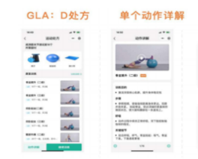 | 1.支持通过智能手机、平板电脑、PC及微信平台操作。  2.包含康复评估、资料上传、运动康复训练模块。  3.支持医疗环境和家庭环境中使用，老年人可自主使用或在他人辅助下使用。  4.康复评估与康复训练。  5.AI视觉识别交互训练模式，AI响应时间≤10毫秒，实时监测并提供语音指导及视频纠错。  6.康复方案模版≥700个。  7.网络环境下问卷提交、图像收集平均响应时间≤1.5秒。  8.对50人以上进行同时查询和数据提交，平均响应时间≤1.5秒。  9.支持自动实现数据保护和恢复。
2 | 智能体感OT球 | 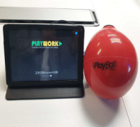 | 一、产品组成  主要由平板电脑、压力传感球（16-20cm)、充气泵等组成。  二、主要技术指标和参数  1.外形尺寸：≥10寸。  2.可新建≥45个账号。  三、产品功能：  1.物理治疗与可视化游戏相结合，包含≥6个训练游戏。  2.通过挤压或滚动压力传感球，无线实时反馈信号至平板电脑软件。  3.实时测量挤压力量数据、最近的训练数据、最大力量数据、精准度数据、最好成绩数据、活跃时间数据。  4.管理员账号可查看所有子账户ID、训练记录、并可导出用户训练数据。
3 | 外骨骼助行器 | 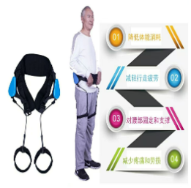 | 1.精确控制摆动相前期到中期髋关节辅助扭矩，实现髋关节运动助力，弥补偏瘫患者肌肉力量的不足，纠正代偿性异常步态。  2.适用于中风、多发性硬化症、帕金森氏症、脊髓损伤等步态损伤训练。  3.至少采用三档调节，适应不同行走需求。  4.无需电池，纯机械结构。  5.支杆采用航空级材料；腰带内置≥3 根不锈钢。  6.穿戴方便，助力装置可拆卸和调节高度适合不同身高人群。
4 | 微缩型实训室配套工具 | 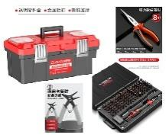 | 1.镊子：数量 1 个，长 100-145mm ，材质为不锈钢。  2.软杆：数量 1 个，长 100-135mm ，材质由弹簧钢与 ABS 组成。  3.手柄：数量 1 个，长 130-150mm ，材质是 TPR 软胶和铝合金。  4.加磁器：数量 1 个，由磁铁和 ABS 组成。  5.CRV 钢套筒：内六角批头，M2.5 - G4.5。  6.十字批头：至少有 1.0、1.5、2.0、2.5、3.0。  7.一字批头：规格涵盖 1.0 - 4.0 。  8.梅花型批头：分常规（T1 - T20 等）和带 “H”（T6H - T20H ）两类。  9.五星批头：0.8、1.2、1.5、2.0 。  10.外六角批头：H0.7 - H6.0 。  11.米字批头：PZ0、PZ1、PZ2 。  12.Y型批头：0.6、2.0、2.5、3.0。  13.三角批头：2.0 - 3.0 。  14.U型批头：2.6、3.0 。  15.方型批头：SQ0、SQ1、SQ2 。  16.主板十字批头：1.5 规格。  17.取卡针：SIM0.8、SIM1.0 。  18.内六角批头：M2.5 - G4.5 。  19.两用卡簧钳：具备多种功能，可应对不同卡簧操作需求。  20.尖嘴钳子：规格 8 寸。  21.金属锁扣工具箱：17 寸。
5 | 运动人体模型 | 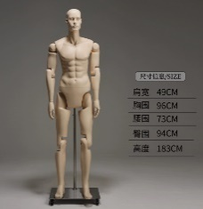 | 1.面料材质采用玻璃钢材质。  2.底座配备万向轮并带有安全锁，方便移动和固定。  3.配备的万向轮带有安全锁，按下可锁定轮子，防止移动；打开则可自由移动，方便调整模特位置。可根据展示需求灵活调整模特高度。  5.头部可实现360°旋转，方便展示不同角度造型。  6.肩部能360°旋转，可摆出各种手臂上举、伸展等姿势。  7.肘部≥100°旋转，可满足常见的手臂弯曲、伸展动作展示需求。  8.腕部可360°旋转，便于调整手部姿态，呈现不同拿取、摆放物品的造型。  9.髋部≥100°旋转，能实现大幅度的腿部开合、扭转动作。  10.膝部≥100°旋转，方便模拟行走、蹲坐等腿部弯曲动作。
6 | 地面步行测试环境布置 | 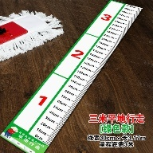 | 1.基层多采用 PVC 磨砂材质。  2.表面涂层添加防滑涂层，增加鞋底与地面间摩擦力，降低滑倒风险；3.具备自粘功能，便于张贴固定在地面。  4.测量用的地贴纸长度3 - 6 m灵活匹配，满足不同步行测试项目，宽度在 10 - 20 cm之间。  5.有用于指示行走方向简单的直线、箭头。  6.具备一定抗撕裂强度，防止在使用过程中因外力拉扯出现撕裂情况。7.使用环保材料制作，无异味、不释放有害物质。
7 | 老人防摔气囊服 | 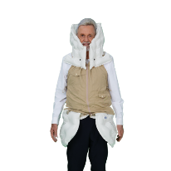 | 1.重量1.2-1.5kg。  2.磁吸充电口，100-240V家用充电。  3.气囊≤0.1S展开保护。  4.待机时长≥25小时。  5.可重复使用，每次使用后更换一组氦气气瓶即可。  6.一个设备可以链接≥6个手机。  7.opw工艺气囊。  8.惰性气体氦气压缩气瓶，配备≥10瓶。  9.智能芯片算法判断跌倒立刻触发展开气囊。  10.可查看设备的数据后台。  11.可链接App，看到使用者步数、定位、轨迹，跌倒的时候会有SOS警报提醒发送到手机App。

第三篇 询价项目服务需求

一、交货期、交货地点及验收方式
（一）交货期
成交供应商应在采购合同签订后15个日历日内交货并完成安装调试。
（二）交货地点
重庆城市管理职业学院大学城校区致用楼A502室和B507室。
（三）验收方式
1.到货验收由需求部门牵头，货物到达现场后，双方共同核实查验到货产品。
2.成交供应商应保证货物到达采购人所在地完好无损，如有缺漏、损坏，由成交供应商负责调换、补齐或赔偿。
3.成交供应商应提供完备的技术资料、装箱单和合格证等，并派遣专业技术人员进行现场安装调试。验收合格条件如下：
3.1设备技术参数与采购合同一致，性能指标达到规定的标准。
3.2货物技术资料、装箱单、合格证等资料齐全。
3.3在系统试运行期间所出现的问题得到解决，并运行正常。
3.4在规定时间内完成交货并验收，并经采购人确认。
4.产品在安装调试并试运行符合要求后，才作为最终验收。
5.成交供应商提供的货物未达到采购文件规定要求，且对采购人造成损失的，由成交供应商承担一切责任，并赔偿所造成的损失。
6.产品包装材料归采购人所有。
二、报价要求
本次报价须为人民币报价，报价为含税包干价，包括完成本项目所需的货物、服务及货物运输、安装、人工、税费等所有费用。因供应商自身原因造成漏报、少报皆由其自行承担责任，采购人不再补偿。
三、质量保证及售后服务
（一）产品质量保证期：自验收合格之日起，产品质量保证期为半年。
（二）售后服务内容
1.成交供应商和制造商在质量保证期内应当为采购人提供以下技术支持和服务：
1.1电话咨询
成交供应商和制造商应当为采购人提供技术援助电话，解答采购人在使用中遇到的问题，及时为采购人提出解决问题的建议。
1.2现场响应
采购人遇到使用及技术问题，电话咨询不能解决的，成交供应商和制造商应在24小时内到达现场进行处理，确保产品正常工作；无法在24小时内解决的，应在48小时内提供备用产品，使采购人能够正常使用。若未按要求提供质保服务的，采购人有权另行委托其他单位进行维修，由此产生的费用由成交供应商承担。
1.3技术升级
在质保期内，如果成交供应商和制造商的产品技术升级，成交供应商应及时通知采购人，如采购人有相应要求，成交供应商和制造商应对采购人购买的产品进行升级服务。
2.质保期外服务要求
2.1质量保证期过后，成交供应商和制造商应同样提供免费电话咨询服务，并应承诺提供产品上门维护服务。
2.2质量保证期过后，采购人需要继续由原成交供应商和制造商提供售后服务的，该成交供应商和制造商应以优惠价格提供售后服务。
（三）备品备件及易损件
售后服务中，维修使用的备品备件及易损件应为原厂配件，未经采购人同意不得使用非原厂配件。
四、付款方式
（一）履约保证金
1.成交供应商需在签订合同前向采购人开户银行汇入合同金额的5%作为履约保证金，确保项目按期、按质进行。成交供应商若发生部分违约现象，采购人从履约保证金中扣除相应金额的违约金；若发现严重违约现象，采购人有权没收其全额履约保证金。
2.履约保证金缴纳方式：以支票、汇票、本票或保函等非现金形式提交到重庆城市管理职业学院指定的银行基本账户，不得以现金或其他方式划入任何个人账户，否则由此产生的所有损失由供应商自行承担。成交供应商必须准确填写的内容为：履约保证金和（项目号）。
3、履约保证金指定收取账户
户名：重庆城市管理职业学院
开户行：中国建设银行股份有限公司重庆高新熙街支行
账号：50001056800052500187
4、履约保证金在验收合格后且无遗留问题无违约行为发生，由成交供应商向采购人项目需求部门提出退还申请，采购人项目需求部门按流程无息支付给成交供应商。
（二）付款时间：
验收合格后，成交供应商向采购人提供对应合同金额的增值税普通发票，采购人在收到发票后5个工作日内启动付款流程，待流程结束向成交供应商一次性支付合同全款。成交供应商未向采购人提供发票或未按要求开具发票的，采购人付款期限相应顺延，且不承担由此产生的违约责任。
五、知识产权
采购人在中华人民共和国境内使用成交供应商提供的货物及服务时免受第三方提出的侵犯其专利权或其它知识产权的起诉。如果第三方提出侵权指控，成交供应商应承担由此而引起的一切法律责任和费用。
六、培训要求
成交供应商对其提供产品的使用和操作应尽培训义务。成交供应商应提供对采购人的基本免费培训，使采购人使用人员能够正常操作。
七、附件、图纸及包装要求
所有设备按照制造商规定的产品包装和标准附件为准。
八、违约条款
1.供应商所交付的产品/设备品种、规格、型号、数量、质量等不符合同及招标文件规定标准或采购方订单要求的，采购方有权拒绝收货。
2.供应商若不能按期交付全部产品/设备，供应商应向采购方支付合同价10%的违约金，采购方有权选择解除本合同。
3.供应商逾期交付产品/设备，采购方有权按延迟交货产品价款为基数，以每日千分之五为标准计算供应商应承担的违约金，但应以合同价款30%为限。同时采购方有权单方面解除本合同。
4.由于供应商的原因，在货到一周内未进行安装且调试成功的，或在采购方许可的期限内仍无法安装调试成功的，供应商按每超过一天承担合同总额0.5%的违约金，如违约金不足以赔偿采购方损失的，供应商还应继续承担赔偿损失的责任，并且采购方不再返还履约保证金。情节严重者，采购方将依法律程序对供应商进行索赔并取消后续投标资格。

第四篇 采购程序、评定成交的标准、无效报价及采购终止

一、采购程序
（一）询价按询价通知书规定的时间和地点进行。
（二）由本项目询价小组对各供应商的资格条件、实质性响应等进行审查。
1.资格性审查。依据法律法规和询价通知书的规定，对响应文件中的资格证明材料、保证金等进行审查。资格性审查内容如下：
序号 | 检查因素 |  | 检查内容
（一） | 《中华人民共和国政府采购法》第二十二条规定 | 1.具有独立承担民事责任的能力 | 1.供应商法人营业执照（副本）或事业单位法人证书（副本）或个体工商户营业执照或有效的自然人身份证明或社会团体法人登记证书（提供复印件）。  2.供应商法定代表人身份证明和法定代表人授权代表委托书。
（一） | 《中华人民共和国政府采购法》第二十二条规定 | 2.具有良好的商业信誉和健全的财务会计制度 | 供应商提供“基本资格条件承诺函”（格式详见第七篇）
（一） | 《中华人民共和国政府采购法》第二十二条规定 | 3.具有履行合同所必需的设备和专业技术能力 | 供应商提供“基本资格条件承诺函”（格式详见第七篇）
（一） | 《中华人民共和国政府采购法》第二十二条规定 | 4.有依法缴纳税收和社会保障金的良好记录 | 供应商提供“基本资格条件承诺函”（格式详见第七篇）
（一） | 《中华人民共和国政府采购法》第二十二条规定 | 5.参加政府采购活动前三年内，在经营活动中没有重大违法记录 | 供应商提供“基本资格条件承诺函”（格式详见第七篇）
（一） | 《中华人民共和国政府采购法》第二十二条规定 | 6.法律、行政法规规定的其他条件
（一） | 《中华人民共和国政府采购法》第二十二条规定 | 7.本项目的特定资格要求 | 按“第一篇三、供应商资格要求（三）本项目的特定资格要求”的要求提交（如果有）。
（二） | 保证金 |  | 按照询价通知书要求足额交纳所参与包的保证金。
注：
根据《中华人民共和国政府采购法实施条例》第十九条“参加政府采购活动前三年内，在经营活动中没有重大违法记录”中“重大违法记录”，是指供应商因违法经营受到刑事处罚或者责令停产停业、吊销许可证或者执照、较大数额罚款等行政处罚。行政处罚中“较大数额”的认定标准，按照“财政部关于《中华人民共和国政府采购法实施条例》第十九条第一款“较大数额罚款”具体适用问题的意见（财库〔2022〕3 号）”执行。供应商可于响应文件递交截止时间前通过 “信用中国”网站(www.creditchina.gov.cn)、"中国政府采购网"(www.ccgp.gov.cn)等渠道查询信用记录。
2.实质性响应审查。询价小组应当对响应文件进行评审，并根据询价通知书规定的采购程序、评定成交的标准等事项与实质性响应询价通知书要求的供应商进行评审。未实质性响应询价通知书的响应文件按无效处理，询价小组应当告知有关供应商。实质性响应审查内容如下：
序号 | 审查因素 | 审查标准
1 | 响应文件签署或盖章 | 按“第七篇响应文件格式要求”要求签署或盖章
1 | 法定代表人身份证明及授权委托书 | 法定代表人身份证明及授权委托书有效，符合询价通知书规定的格式，签署或盖章齐全。
1 | 响应方案 | 只能有一个响应方案。
1 | 报价唯一 | 只能有一个有效报价，不得提交选择性报价。
2 | 响应文件份数 | 响应文件正、副本数量符合询价通知书要求。
3 | 响应文件内容 | 对询价通知书第二篇、第三篇规定的询价内容进行实质性响应。
3 | 询价有效期 | 响应文件及有关承诺文件有效期为提交响应文件截止时间起90天。
（三）询价小组在对响应文件的有效性、完整性和响应程度进行审查时，可以要求供应商对响应文件中含义不明确、同类问题表述不一致或者有明显文字和计算错误的内容等作出必要的澄清、说明或者更正。供应商的澄清、说明或者更正不得超出响应文件的范围或者改变响应文件的实质性内容。
询价小组要求供应商澄清、说明或者更正响应文件应当以书面形式作出。供应商的澄清、说明或者更正应当由法定代表人（或其授权代表）或自然人（供应商为自然人）签署或者加盖公章。由授权代表签署的，应当附法定代表人授权书。供应商为自然人的，应当由本人签署并附身份证明。
（四）评审的依据为询价通知书和响应文件（含有效的补充文件）。询价小组判断响应文件对询价通知书的响应，仅基于响应文件本身而不靠外部证据。

二、评定成交的标准
（一）询价小组将依照本询价通知书相关规定对技术（质量）和服务均能满足实质性响应要求的供应商所提交的报价进行价格排序，按照由低到高的顺序提出至少2名及以上成交候选人，并编写评审报告。
（二）若供应商的报价经扣减后价格相同，按技术（质量）的优劣顺序排列；以上都相同的，按服务条款的优劣顺序排列。
（三）成交价格=成交供应商的报价。

三、无效报价
供应商发生以下条款情况之一者，视为无效报价：
（一）供应商不符合规定的资格条件的；
（二）供应商未通过实质性响应审查的；
（三）供应商未在保证金到账截止时间前足额交纳所参与包保证金的；
（四）供应商所提交的响应文件未按“第七篇响应文件格式要求”要求签署或盖章的；
（五）供应商的报价超过采购预算或最高限价的；
（六）供应商不接受询价小组修正后的价格的；
（七）单位负责人为同一人或者存在直接控股、管理关系的不同供应商，参加同一合同项（包）报价的；
（八）为采购项目提供整体设计、规范编制或者项目管理、监理、检测等服务的供应商再参加该采购项目的其他采购活动的；
（九）同一合同项（包）下的货物，制造商参与报价，再委托代理商参与报价的；
（十）供应商响应文件内容有与国家现行法律法规相违背的内容，或附有采购人无法接受条件的；
（十一）法律、法规和询价通知书规定的其他无效情形。

四、采购终止
出现下列情形之一的，采购人应当终止询价采购活动，发布项目终止公告并说明原因，重新开展采购活动：
（一）因情况变化，不再符合规定的询价采购方式适用情形的；
（二）出现影响采购公正的违法、违规行为的；
（三）在采购过程中符合竞争要求的供应商或者报价未超过采购预算的供应商不足2家的。

第五篇 供应商须知

一、询价费用
参与报价的供应商应承担其编制响应文件与递交响应文件所涉及的一切费用，不论询价结果如何，采购人在任何情况下无义务也无责任承担这些费用。

二、询价通知书
（一）询价通知书由询价采购邀请书、询价项目技术（质量）需求、询价项目服务需求、采购程序、评定成交的标准、无效报价及采购终止、供应商须知、合同草案条款、响应文件格式要求七部分组成。
（二）采购人所作的一切有效的书面通知、修改及补充，都是询价通知书不可分割的部分。

三、报价要求

（一）响应文件
供应商应当按照询价通知书的要求编制响应文件，并对询价通知书提出的要求和条件作出实质性响应，响应文件原则上采用软面订本。
1.响应文件组成
响应文件由“第七篇响应文件格式要求”规定的部分和供应商所作的一切有效补充、修改和承诺等文件组成，供应商应按照“第七篇响应文件格式”规定进行编写和装订，也可在基本格式基础上对表格进行扩展，未规定格式的由供应商自定格式。
2.报价有效期：响应文件及有关承诺文件有效期为提交响应文件截止时间起90天。

（二）保证金：
1.供应商提交保证金金额和方式详见“第一篇 五、保证金”；
2.发生以下情况之一者，保证金不予退还：
2.1供应商在提交响应文件截止时间后撤回响应文件的；
2.2供应商在响应文件中提供虚假材料的；
2.3除因不可抗力或询价通知书认可的情形以外，成交供应商不与采购人签订合同的；
2.4供应商与采购人、其他供应商恶意串通的；
2.5成交供应商不按规定的时间或拒绝按成交状态签订合同（即不按照采购文件确定的合同文本以及采购标的、规格型号、采购金额、采购数量、技术（质量）和服务要求等事项签订采购合同的）。
3.保证金的有效期限在报价有效期过后三十天继续有效。

（三）修正错误
若供应商所递交的响应文件或报价中的价格出现大写金额和小写金额不一致的错误，以大写金额修正为准。
询价小组或采购人按上述修正错误的原则及方法修正供应商的报价，供应商同意并签署确认后，修正后的报价对供应商具有约束作用。如果供应商不接受修正后的价格，将视为无效报价。

（四）提交响应文件的份数和签署
1.1.响应文件一式二份，其中正本一份，副本一份；副本可为正本的复印件，应与正本一致，如出现不一致情况以正本为准。
2.在响应文件正本中，询价通知书第七篇响应文件格式中规定签署、盖章的地方必须按其规定签署、盖章。
3.若供应商对响应文件的错处作必要修改，则应在修改处加盖供应商公章或由法定代表人（或其授权代表）或自然人（供应商为自然人）签署确认。
4.电报、电话、传真形式的响应文件概不接受。

（五）响应文件的递交
响应文件的正本、副本以均应密封送达报价地点，应在封套上注明询价项目名称、供应商名称。若正本、副本分别进行密封的，还应在封套上注明“正本”、“副本”字样。

（六）响应文件语言：简体中文

四、成交供应商的确定和变更
（一）采购人应当在收到评审报告后5个工作日内，从评审报告提出的成交候选人中，根据质量和服务均能满足采购文件实质性响应要求且最后报价最低的原则确定成交供应商，也可以书面授权谈判小组直接确定成交供应商。采购人逾期未确定成交供应商且不提出异议的，视为确定评审报告提出的最后报价最低的供应商为成交供应商。
（二）成交供应商的变更
1.成交供应商拒绝签订采购合同的，采购人可以按照评审报告推荐的成交候选人顺序，确定排名下一位的候选人为成交供应商，也可以重新开展采购活动。拒绝签订采购合同的成交供应商不得参加对该项目重新开展的采购活动。
2.成交供应商无充分理由放弃成交的，采购人将向同级财政部门报告，财政部门将根据相关法律法规的规定进行处理。

五、成交通知
（一）成交供应商确定后，将在“行采家”（www.gec123.com）网上发布成交结果公告。
（二）结果公告发布后，公告期满无异议，成交供应商可以到重庆城市管理职业学院招标采购中心领取（大学城校区敏学楼A111）《成交通知书》。

六、关于质疑

（一）质疑
供应商认为采购文件、采购过程和成交结果使自己的权益收到伤害的，可向采购人以书面形式提出质疑。
提出质疑的应当是参与所质疑项目采购活动的供应商。
1.质疑时限、内容
1.1供应商认为采购文件使自己的权益受到损害的，可以在采购公告期满前，以书面形式向采购人提出质疑。
采购过程、成交结果使自己的权益受到损害的，可以在结果公告期满前，以书面形式向采购人提出质疑。
1.2供应商提出质疑应当提交质疑函和必要的证明材料，质疑函应当包括下列内容：
1.2.1供应商的姓名或者名称、地址、邮编、联系人及联系电话；
1.2.2质疑项目的项目名称、项目编号以及采购执行编号；
1.2.3具体、明确的质疑事项和与质疑事项相关的请求；
1.2.4事实依据；
1.2.5必要的法律依据；
1.2.6提出质疑的日期；
1.2.7营业执照（或事业单位法人证书，或个体工商户营业执照或有效的自然人身份证明）复印件；
1.2.8法定代表人授权委托书原件、法定代表人身份证复印件和其授权代表的身份证复印件（供应商为自然人的提供自然人身份证复印件）；
1.3供应商为自然人的，质疑函应当由本人签字；供应商为法人或者其他组织的，质疑函应当由法定代表人、主要负责人，或者其授权代表签字或者盖章，并加盖公章。
2.质疑答复
采购人应当在收到供应商的书面质疑后七个工作日内作出答复，并以书面形式通知质疑供应商和其他有关供应商。
3.其他
3.1质疑函范本可在财政部门户网站和中国政府采购网下载。

七、签订合同
（一）采购人原则上应在成交通知书发出之日起二十日内和成交供应商签订采购合同，无正当理由不得拒绝或拖延合同签订。所签订的合同不得对竞争性谈判文件和供应商的响应文件作实质性修改。其他未尽事宜由采购人和成交供应商在采购合同中详细约定。
（二）竞争性谈判文件、供应商的响应文件及澄清文件等，均为签订采购合同的依据。
（三）合同生效条款由供需双方约定，法律、行政法规规定应当办理批准、登记等手续后生效的合同，依照其规定。
（四）合同原则上应按照合同格式签订，相关单位要求适用合同通用格式版本的，应按其要求另行签订其他合同。
（五）采购人要求成交供应商提供履约保证金的，应当在竞争性谈判文件中予以约定。成交供应商履约完毕后，采购人根据采购文件规定无息退还其履约保证金。

八、项目验收
合同执行完毕，采购人原则上应在7个工作日内组织履约情况验收，不得无故拖延或附加额外条件。

第六篇 合同草案条款附页：合同格式
采购合同
项目名称：
项目号：
甲方（需方）：___________________________ 计价单位：人民币“元”
乙方（供方）：___________________________
经双方协商一致，特签订本合同，详细技术说明及其他有关合同项目的特定信息由合同附件予以说明，合同附件为本合同不可分割的部分。双方同意共同遵守如下条款：
序号 | 产品名称 | 品牌/规格型号（详细参数见附件一） |  | 数量/单位 | 单价 | 合计
总价人民币（小写）：
总价人民币（大写）：
交货期：
交货地点：
- 验收方式：

- 质量保证及售后服务。供方提供的商品必须是全新的，完全符合国家有关技术标准，供方的质量保证及售后服务承诺如下：

- 付款方式：

- 知识产权：

- 培训：

- 违约责任：
1.供应商所交付的产品/设备品种、规格、型号、数量、质量等不符合同及招标文件规定标准或采购方订单要求的，采购方有权拒绝收货。
2.供应商若不能按期交付全部产品/设备，供应商应向采购方支付合同价10%的违约金，采购方有权选择解除本合同。
3.供应商逾期交付产品/设备，采购方有权按延迟交货产品价款为基数，以每日千分之五为标准计算供应商应承担的违约金，但应以合同价款30%为限。同时采购方有权单方面解除本合同。
4.由于供应商的原因，在货到一周内未进行安装且调试成功的，或在采购方许可的期限内仍无法安装调试成功的，供应商按每超过一天承担合同总额0.5%的违约金，如违约金不足以赔偿采购方损失的，供应商还应继续承担赔偿损失的责任，并且采购方不再返还履约保证金。情节严重者，采购方将依法律程序对供应商进行索赔并取消后续投标资格。
- 其他约定事项：
1.询价通知书及其澄清文件、响应文件和承诺是本合同不可分割的部分。
2.本合同如发生争议由双方协商解决，协商不成向需方所在地仲裁机构提请仲裁。
3.本合同一式__份， 需方四份，供方__份，具同等法律效力。
4.其他：
需方：  地址：  联系电话：  授权代表： |  |  | 供方：  地址：  电话：  传真：  开户银行：  账号：  法人：  授权代表：
签约时间： 年 月 日 签约地点：

第七篇 响应文件格式要求

封面
一、经济部分
（一）报价函
（二）明细报价表
二、技术（质量）部分
（一）技术（质量）响应偏离表
（二）其他资料（如果有，格式自定，没有则删除此条）
三、服务部分
（一）服务响应偏离表
（二）其它优惠服务承诺（如果有，格式自定，没有则删除此条）
四、资格条件及其他
（一）法人营业执照（副本）或事业单位法人证书（副本）或个体工商户营业执照或有效的自然人身份证明或社会团体法人登记证书
（二）法定代表人身份证明书（格式）
（三）法定代表人授权委托书（格式）
（四）基本资格条件承诺函（格式）
五、其他资料
（一）保证金交纳凭证
（二）其他与项目有关的资料

封面
在此处自行标注是正本还是副本

重庆城市管理职业学院智能辅具制作实训设备（第三次）
项目编号：CSWU2025A-00403

响应文件

供应商名称（打印后盖章）：
法人或授权代表：
联系电话：

年 月 日

一、经济部分
（一）报价函
报价函
重庆城市管理职业学院：
我方收到重庆城市管理职业学院智能辅具制作实训设备（第三次）的询价通知书，经详细研究，决定参加该询价项目的报价。
1.愿意按照询价通知书中的一切要求，提供本项目的交货及技术服务，项目初始报价（总价）为人民币大写： 元整；人民币小写： 元。以我公司报价为准。
2.我方现提交的响应文件为：响应文件正本 份，副本 份。
3.我方承诺：本次报价的有效期为提交响应文件截止时间起90天。
4.我方完全理解和接受贵方询价通知书的一切规定和要求及评审办法。
5.在整个询价过程中，我方若有违规行为，接受按照《询价通知书》之规定给予惩罚。
6.我方若成为成交供应商，将按照最终报价结果签订合同，并且严格履行合同义务。本承诺函将成为合同不可分割的一部分，与合同具有同等的法律效力。
7.我方同意按询价通知书规定，交纳询价通知书要求的保证金。如果我方成为成交供应商，保证及时缴纳履约保证金。
8.我方未为采购项目提供整体设计、规范编制或者项目管理、监理、检测等服务。
供应商（公章）或自然人签署：
地址：
电话： 传真：
网址： 邮编：
联系人：
年 月 日
（二）明细报价表
项目编号：CSWU2025A-00403
项目名称：重庆城市管理职业学院智能辅具制作实训设备（第三次）
产品名称 | 品牌及产地 | 制造商名称 | 规格型号 | 数量/单位 | 单价  （元） | 合计  （元）
AI肌骨运动康复数智平台 |  |  |  | 1套/服务期限1年
智能体感OT球 |  |  |  | 1套
外骨骼助行器 |  |  |  | 10台
微缩型实训室配套工具 |  |  |  | 8套
运动人体模型 |  |  |  | 1套
地面步行测试环境布置 |  |  |  | 2套
老人防摔气囊服 |  |  |  | 1件
总计（元）：

注：1.供应商应完整填写本表。
2.该表可扩展。

供应商名称（公章）或自然人签署：
年 月 日

二、技术（质量）部分
（一）技术（质量）响应偏离表
项目编号：CSWU2025A-00403
项目名称：重庆城市管理职业学院智能辅具制作实训设备（第三次）
采购需求 | 响应情况 | 差异说明
一、项目一览表 | 提醒：此处请注明响应的具体内容，注明不下的可以在此处注明响应文件中内容的位置（写明页码）
  序号 | 产品名称 | 数量/单位 | 1. AI肌骨运动康复数智平台、智能体感OT球为核心产品；  2.所有响应产品必须为中国关境内生产，若为进口产品将按无效响应处理。
  1 | AI肌骨运动康复数智平台 | 1套/服务期限1年
  2 | 智能体感OT球 | 1套
  3 | 外骨骼助行器 | 10台
  4 | 微缩型实训室配套工具 | 8套
  5 | 运动人体模型 | 1套
  6 | 地面步行测试环境布置 | 2套
  7 | 老人防摔气囊服 | 1件
- 项目技术需求  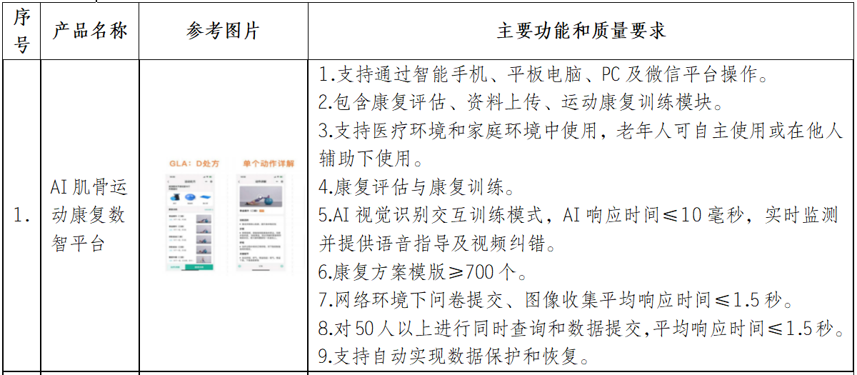 | 提醒：此处请注明响应的具体内容，注明不下的可以在此处注明响应文件中内容的位置（写明页码）
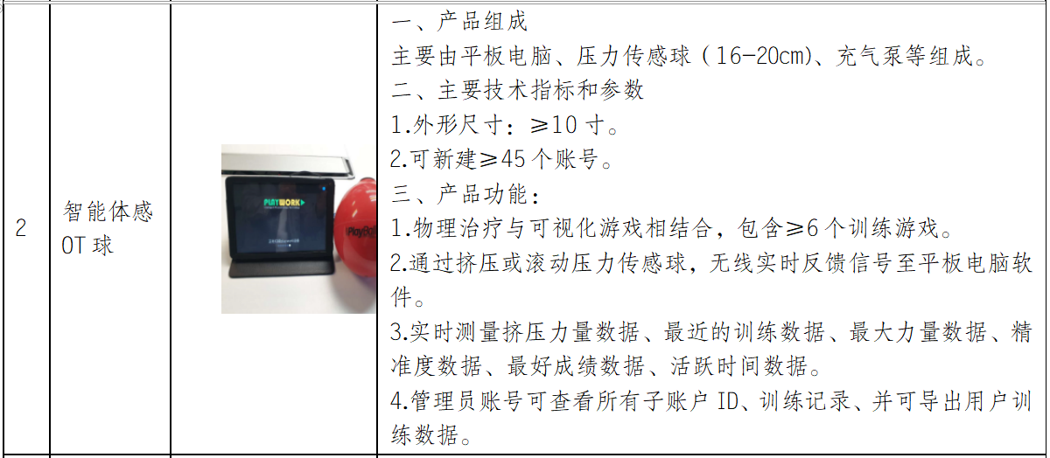 | 提醒：此处请注明响应的具体内容，注明不下的可以在此处注明响应文件中内容的位置（写明页码）
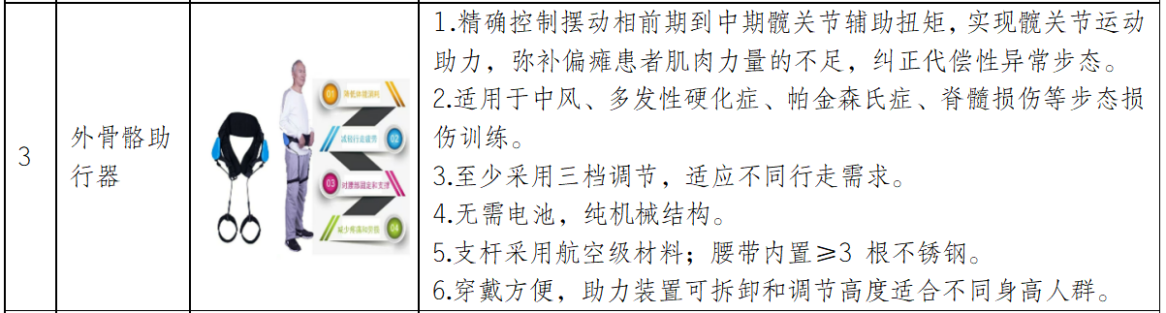 | 提醒：此处请注明响应的具体内容，注明不下的可以在此处注明响应文件中内容的位置（写明页码）
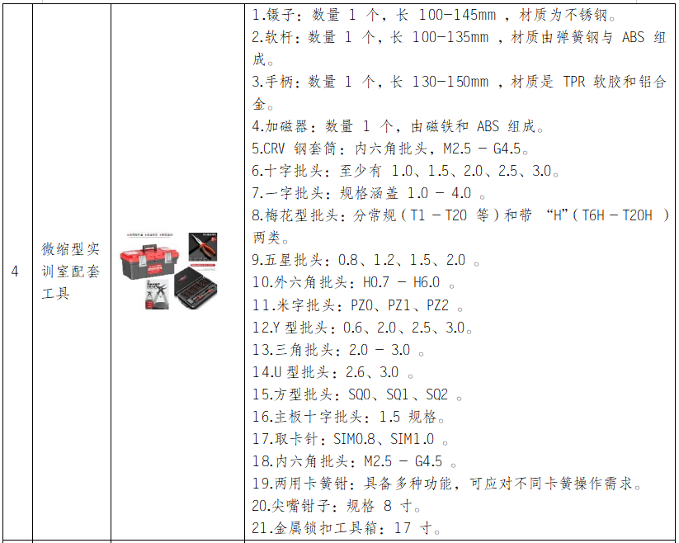 | 提醒：此处请注明响应的具体内容，注明不下的可以在此处注明响应文件中内容的位置（写明页码）
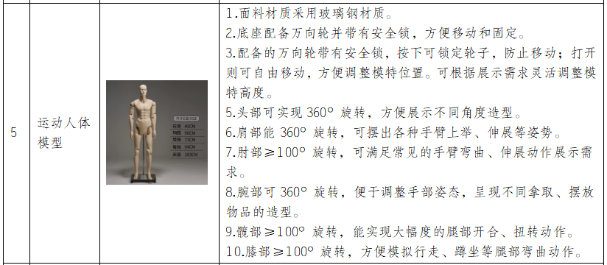 | 提醒：此处请注明响应的具体内容，注明不下的可以在此处注明响应文件中内容的位置（写明页码）
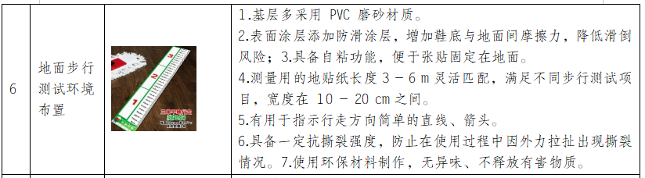 | 提醒：此处请注明响应的具体内容，注明不下的可以在此处注明响应文件中内容的位置（写明页码）
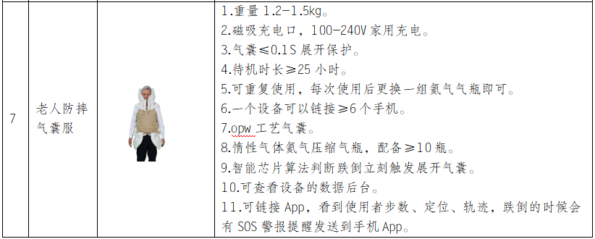 | 提醒：此处请注明响应的具体内容，注明不下的可以在此处注明响应文件中内容的位置（写明页码）
供应商： 法定代表人（或其授权代表）或自然人：

（供应商公章） （签署或盖章）
年 月 日
注：
1.本表即为对本项目“第二篇 询价项目技术（质量）需求”中所列条款进行比较和响应；
2.根据响应情况在“差异说明”项填写正偏离或负偏离及原因，完全符合的填写“无差异”；
3.本表可扩展。
（二）其他资料（如果有，格式自定，没有则删除此条）

三、服务部分
（一）服务响应偏离表
项目编号：CSWU2025A-00403
项目名称：重庆城市管理职业学院智能辅具制作实训设备（第三次）
采购需求 | 响应情况 | 差异说明
一、交货期、交货地点及验收方式  （一）交货期  成交供应商应在采购合同签订后15个日历日内交货并完成安装调试。  （二）交货地点  重庆城市管理职业学院大学城校区致用楼A502室和B507室。  （三）验收方式  1.到货验收由需求部门牵头，货物到达现场后，双方共同核实查验到货产品。  2.成交供应商应保证货物到达采购人所在地完好无损，如有缺漏、损坏，由成交供应商负责调换、补齐或赔偿。  3.成交供应商应提供完备的技术资料、装箱单和合格证等，并派遣专业技术人员进行现场安装调试。验收合格条件如下：  3.1设备技术参数与采购合同一致，性能指标达到规定的标准。  3.2货物技术资料、装箱单、合格证等资料齐全。  3.3在系统试运行期间所出现的问题得到解决，并运行正常。  3.4在规定时间内完成交货并验收，并经采购人确认。  4.产品在安装调试并试运行符合要求后，才作为最终验收。  5.成交供应商提供的货物未达到采购文件规定要求，且对采购人造成损失的，由成交供应商承担一切责任，并赔偿所造成的损失。  6.产品包装材料归采购人所有。 | 提醒：此处请注明响应的具体内容，注明不下的可以在此处注明响应文件中内容的位置（写明页码）
二、报价要求  本次报价须为人民币报价，报价为含税包干价，包括完成本项目所需的货物、服务及货物运输、安装、人工、税费等所有费用。因供应商自身原因造成漏报、少报皆由其自行承担责任，采购人不再补偿。 | 提醒：此处请注明响应的具体内容，注明不下的可以在此处注明响应文件中内容的位置（写明页码）
三、质量保证及售后服务  （一）产品质量保证期：自验收合格之日起，产品质量保证期为半年。  （二）售后服务内容  1.成交供应商和制造商在质量保证期内应当为采购人提供以下技术支持和服务：  1.1电话咨询  成交供应商和制造商应当为采购人提供技术援助电话，解答采购人在使用中遇到的问题，及时为采购人提出解决问题的建议。  1.2现场响应  采购人遇到使用及技术问题，电话咨询不能解决的，成交供应商和制造商应在24小时内到达现场进行处理，确保产品正常工作；无法在24小时内解决的，应在48小时内提供备用产品，使采购人能够正常使用。若未按要求提供质保服务的，采购人有权另行委托其他单位进行维修，由此产生的费用由成交供应商承担。  1.3技术升级  在质保期内，如果成交供应商和制造商的产品技术升级，成交供应商应及时通知采购人，如采购人有相应要求，成交供应商和制造商应对采购人购买的产品进行升级服务。  2.质保期外服务要求  2.1质量保证期过后，成交供应商和制造商应同样提供免费电话咨询服务，并应承诺提供产品上门维护服务。  2.2质量保证期过后，采购人需要继续由原成交供应商和制造商提供售后服务的，该成交供应商和制造商应以优惠价格提供售后服务。  （三）备品备件及易损件  售后服务中，维修使用的备品备件及易损件应为原厂配件，未经采购人同意不得使用非原厂配件。 | 提醒：此处请注明响应的具体内容，注明不下的可以在此处注明响应文件中内容的位置（写明页码）
四、付款方式  （一）履约保证金  1.成交供应商需在签订合同前向采购人开户银行汇入合同金额的5%作为履约保证金，确保项目按期、按质进行。成交供应商若发生部分违约现象，采购人从履约保证金中扣除相应金额的违约金；若发现严重违约现象，采购人有权没收其全额履约保证金。  2.履约保证金缴纳方式：以支票、汇票、本票或保函等非现金形式提交到重庆城市管理职业学院指定的银行基本账户，不得以现金或其他方式划入任何个人账户，否则由此产生的所有损失由供应商自行承担。成交供应商必须准确填写的内容为：履约保证金和（项目号）。  3、履约保证金指定收取账户  户名：重庆城市管理职业学院  开户行：中国建设银行股份有限公司重庆高新熙街支行  账号：50001056800052500187  4、履约保证金在验收合格后且无遗留问题无违约行为发生，由成交供应商向采购人项目需求部门提出退还申请，采购人项目需求部门按流程无息支付给成交供应商。  （二）付款时间：  验收合格后，成交供应商向采购人提供对应合同金额的增值税普通发票，采购人在收到发票后5个工作日内启动付款流程，待流程结束向成交供应商一次性支付合同全款。成交供应商未向采购人提供发票或未按要求开具发票的，采购人付款期限相应顺延，且不承担由此产生的违约责任。 | 提醒：此处请注明响应的具体内容，注明不下的可以在此处注明响应文件中内容的位置（写明页码）
五、知识产权  采购人在中华人民共和国境内使用成交供应商提供的货物及服务时免受第三方提出的侵犯其专利权或其它知识产权的起诉。如果第三方提出侵权指控，成交供应商应承担由此而引起的一切法律责任和费用。 | 提醒：此处请注明响应的具体内容，注明不下的可以在此处注明响应文件中内容的位置（写明页码）
六、培训要求  成交供应商对其提供产品的使用和操作应尽培训义务。成交供应商应提供对采购人的基本免费培训，使采购人使用人员能够正常操作。 | 提醒：此处请注明响应的具体内容，注明不下的可以在此处注明响应文件中内容的位置（写明页码）
七、附件、图纸及包装要求  所有设备按照制造商规定的产品包装和标准附件为准。 | 提醒：此处请注明响应的具体内容，注明不下的可以在此处注明响应文件中内容的位置（写明页码）
八、违约条款  1.供应商所交付的产品/设备品种、规格、型号、数量、质量等不符合同及招标文件规定标准或采购方订单要求的，采购方有权拒绝收货。  2.供应商若不能按期交付全部产品/设备，供应商应向采购方支付合同价10%的违约金，采购方有权选择解除本合同。  3.供应商逾期交付产品/设备，采购方有权按延迟交货产品价款为基数，以每日千分之五为标准计算供应商应承担的违约金，但应以合同价款30%为限。同时采购方有权单方面解除本合同。  4.由于供应商的原因，在货到一周内未进行安装且调试成功的，或在采购方许可的期限内仍无法安装调试成功的，供应商按每超过一天承担合同总额0.5%的违约金，如违约金不足以赔偿采购方损失的，供应商还应继续承担赔偿损失的责任，并且采购方不再返还履约保证金。情节严重者，采购方将依法律程序对供应商进行索赔并取消后续投标资格。 | 提醒：此处请注明响应的具体内容，注明不下的可以在此处注明响应文件中内容的位置（写明页码）
供应商： 法定代表人（或其授权代表）或自然人：

（供应商公章） （签署或盖章）
年 月 日
注：
1.本表即为对本项目“第三篇 询价项目服务需求”中所列条款进行比较和响应；
2.根据响应情况在“差异说明”项填写正偏离或负偏离及原因，完全符合的填写“无差异”；
3.本表可扩展。
（二）其它优惠服务承诺（如果有，格式自定，没有则删除此条）

四、资格条件及其他
（一）法人营业执照（副本）或事业单位法人证书（副本）或个体工商户营业执照或有效的自然人身份证明或社会团体法人登记证书复印件

（二）法定代表人身份证明书（格式）

询价项目名称：重庆城市管理职业学院智能辅具制作实训设备（第三次）

致：重庆城市管理职业学院：
（法定代表人姓名）在 （供应商名称）任 （职务名称）职务，是（供应商名称） 的法定代表人。

特此证明。

（供应商公章）

年 月 日

法定代表人电话：XXXXXXX 电子邮箱：XXXXXX@XXXXX（若授权他人办理并签署响应文件的可不填写）
（附：法定代表人身份证正反面复印件）

（三）法定代表人授权委托书（格式）

询价项目名称：重庆城市管理职业学院智能辅具制作实训设备（第三次）

致：重庆城市管理职业学院：
（供应商法定代表人名称）是 （供应商名称）的法定代表人，特授权 （被授权人姓名及身份证代码）代表我单位全权办理上述项目的报价、签约等具体工作，并签署全部有关文件、协议及合同。
我单位对被授权人的签署负全部责任。
在撤销授权的书面通知以前，本授权书一直有效。被授权人在授权书有效期内签署的所有文件不因授权的撤销而失效。

被授权人： 供应商法定代表人：
（签署或盖章） （签署或盖章）

（附：被授权人身份证正反面复印件）

（供应商公章）
年 月 日
被授权人电话：XXXXXXX 电子邮箱：XXXXXX@XXXXX（若法定代表人办理并签署响应文件的可不填写）
注：
1.若为法定代表人办理并签署响应文件的，不提供此文件。
2.若为联合体参与的，法定代表人授权委托书由联合体主办方（主体）出具。
（四）基本资格条件承诺函（格式）
基本资格条件承诺函

致重庆城市管理职业学院：
（供应商名称）郑重承诺：
1.我方具有良好的商业信誉和健全的财务会计制度，具有履行合同所必需的设备和专业技术能力，具有依法缴纳税收和社会保障金的良好记录，参加本项目采购活动前三年内无重大违法活动记录。
2.我方未列入在信用中国网站（www.creditchina.gov.cn）“失信被执行人”、“重大税收违法案件当事人名单”中，也未列入中国政府采购网（www.ccgp.gov.cn）“政府采购严重违法失信行为记录名单”中。
3.我方在采购项目评审（评标）环节结束后，随时接受采购人的检查验证，配合提供相关证明材料，证明符合《中华人民共和国政府采购法》规定的供应商基本资格条件。
我方对以上承诺负全部法律责任。
特此承诺。

（供应商公章）
年 月 日

五、其他资料
（一）保证金交纳凭证（需清晰展示账户名称、开户银行、银行账号）：

（二）其他与项目有关的资料（如果有，格式自定，没有则删除此条）：

（结束）

